Pressemitteilung ifm-pm 837/1025 Fachgebiet: Unternehmensnews

Bildungspartnerschaft zwischen Bodensee-Schule St. Martin in Friedrichshafen und ifm
Tettnang, 8. Oktober 2025 – Bildungspartnerschaften mit Schulen rund um die Unternehmensstandorte haben bei ifm schon Tradition. Jetzt wurde eine neue Partnerschaft mit der Bodenseeschule in Friedrichshafen vereinbart.
Partnerschaften zwischen Unternehmen und Schulen eröffnen für alle Seiten Vorteile: Schülerinnen und Schüler erhalten eine wichtige Orientierung auf dem Weg zum Berufseinstieg; Unternehmen können die Nachwuchskräfte von morgen gezielt ansprechen. Eine solche Bildungspartnerschaft wurde gestern am Bildungszentrum Bodenseeschule St. Martin von Vertretern der Schule und von ifm unterzeichnet. Für ifm ist es bereits die 13. Bildungspartnerschaft.
Die Bestandteile der Bildungspartnerschaft, die in den nächsten Jahren die erhofften Vorteile bringen sollen, umfassen etwa die Teilnahme von ifm an der Mitmach-Messe, die alle zwei Jahre an der Schule stattfindet. Über die von ifm angebotenen Praktika zur Berufsorientierung informiert die Schule rechtzeitig ihre Schülerinnen und Schüler beispielsweise über das Berufspadlet der Schule. Unter dem Motto „Berufe live erleben“ besuchen interessierte Schüler und Schülerinnen das Unternehmen. Dabei werden die möglichen Ausbildungsberufe vorgestellt und das Unternehmen gezeigt. „Besonders schön finde ich die Idee, dass wir unsere ifm-Azubis mit einbeziehen können“, sagt Anja Messnarz, Ausbildungsleiterin bei ifm am Bodensee: „Diese werden den Tag der Ausbildung, den wir jährlich bei ifm veranstalten, im Frühjahr in den Klassen der Jahrgangsstufen 8 und 9 persönlich vorstellen.“

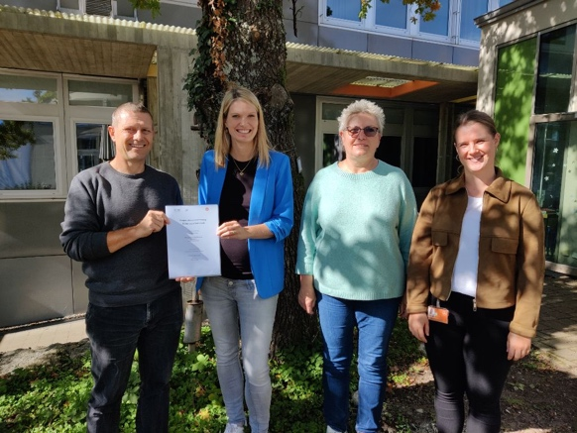 | ifm-pm 837 print.jpg  Michael Bucher, Leiter Bildungszentrum Bodensee-Schule St. Martin, Anja Messnarz, Ausbildungsleiterin bei ifm, Daniela Zangerl, Verantwortliche für die Berufsbegleitung Bildungszentrum der Bodensee-Schule St. Martin und Laura Nunnenmacher, ifm (vlnr).

Über die ifm-Unternehmensgruppe
Aus einer Leidenschaft, zu einer Idee, zum Erfolg. Seit der Firmengründung im Jahr 1969 entwickelt, produziert und vertreibt ifm weltweit Sensoren, Steuerungen, Software und Systeme für die industrielle Automatisierung sowie für SAP-basierte Lösungen für das Supply Chain Management und die Shop Floor Integration. Als einer der Pioniere im Bereich Industrie 4.0 entwickelt und implementiert ifm ganzheitliche Lösungen für die Digitalisierung der gesamten Wertschöpfungskette „vom Sensor bis ins ERP“. Heute zählt die in zweiter Generation familiengeführte ifm-Unternehmensgruppe mit mehr als 8.760 Mitarbeitenden, davon mehr als 5.110 in Deutschland, zu den weltweiten Branchenführern. Dabei vereint der Mittelstandskonzern die Internationalität und Innovationskraft einer wachsenden Unternehmensgruppe mit der Flexibilität und Kundennähe eines Mittelständlers.
Abdruck kostenlos – Beleg erbeten.

Redaktionsanfragen  Agentur Dr. Lantzsch  Jörg Lantzsch  Müllerstr. 5  65183 Wiesbaden  www.drlantzsch.de  Tel.: 0611-205 93 71  E-Mail: info@drlantzsch.de | Kontakt  ifm electronic gmbh  Simone Felderhoff  Friedrichstr. 1  45128 Essen  www.ifm.com  Tel.: 0201-24 22-0  Fax.: 0201-24 22-1200  E-Mail: presse@ifm.com

